Montážní návod R-FVE-DC1 / R-FVE-DC2

- DC kabely od fotovoltaických panelů o zvoleném průřezu zapojte na pojistkový odpínač QFU-DC1 (v případě dvou řetězců i na QFU-DC2). Plusový půl vždy na první pól, mínusový na druhý pól (plus – červený vodič, mínus modrý vodič) viz Obr.7
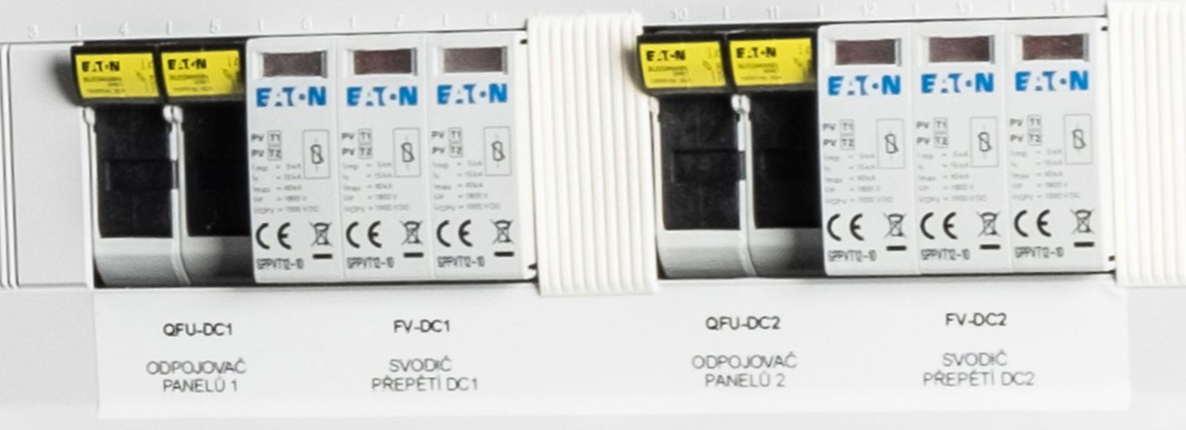
Obr.7

- DC kabely směrem ke střídači zapojte na RSA svorky viz Obr. 8. Barevně dodržte póly + červené a - modré
+ -
+ -

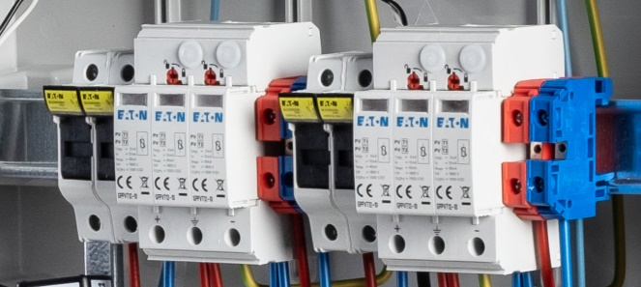

Obr.8

Pozmámky:
- Doporučuje vždy od svorky (MET,MIB, HOP) připojit na PE můstek viz Obr.2 žluto-zelený kabel - pospojení o požadované průřezu. (doporučujeme vodič CYA 16 mm²)
- HDR – Hlavní domovní rozváděč
- ELM – Elektroměrový rozváděč
- Instalaci rozváděče smí provádět pouze osoba k tomu oprávněná dle vyhl. 50 paragraf 6 a 8.
- Rozváděč je nutno podrobit revizi dle aktuálně platných norem
- Nedílnou součástí tohoto návodu jsou veškerá schémata a ostatní dokumenty

